VÝZKUMNÝ ÚSTAV ROSTLINNÉ VÝROBY v.v.i.

Drnovská 507

161 06 Praha 6-Ruzyně

telefon: 233 022 111

IČO: 00027006 DIČ: CZ00027006

Objednávka číslo OB-2017-00002462

Dodavatel Číslo objednávky uvádějte na faktuře, jinak nebude faktura proplacena

BIOGEN s.r.o.

Ke sv. Izidoru 4a/2293 140 00 Praha 4 IČO: 63077477 DIČ: 140 00 Praha 4

Položka **Mnozstvi Jednotka** Popis Cena

(včetně DPH)

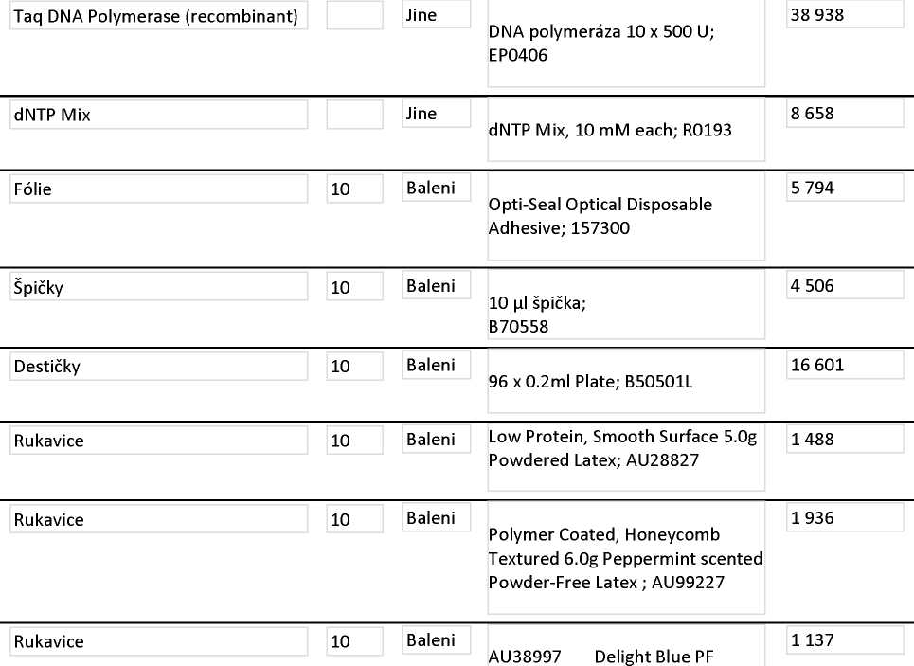

M BLUE Powder-Free Vinyl, 4.5g weight; AU38997

114853

Fakturujte:

**Položka Mnozstvi Jednotka Popis Cena**

**(včetně DPH)**

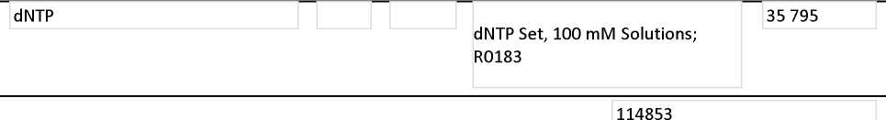

|  |  |  |
| --- | --- | --- |
| Vyřizuje: | Douda | |
| Datum: | 15.12.2017 |  |

Výzkumný ústav rostlinné výroby v.v.i. Drnovská 507 161 06 Praha 6

IČO: 00027006 DIČ: CZ 00027006 Bank.spojení: 25635061/0100